Общество с ограниченной ответственностью «Партнер»
Юр. и почт.адрес: 450103, РФ, РБ, г. Уфа, ул.Некрасова, д. 40.
Реквизиты: ИНН 0274136370, ОГРН 1090280003626,
Телефон/факс: (347) 236-65-38, 236-05-34
Эл.почта: stkufa@mail.ru unionufa@mail.ru
Сайты: www.partnerufa.ru www.zilmetufa.ru www.dabufa.ru www.termoblokufa.ru

КОМMЕРЧЕСКОЕ ПРЕДЛОЖЕНИЕ
Компания «Партнер» - является официальным дилером по продаже и обслуживанию теплообменников «Теплохит» в Республике Башкортостан.
Компания ООО «Партнер» предлагает купить разборные пластинчатые теплообменники российского производства бренда «Теплохит» по выгодным ценам завода-изготовителя. Производство пластинчатых теплообменников выполняется на современном точном оборудовании, которое обслуживает квалифицированный персонал инженеров. Все это позволяет изготовить разборный пластинчатый теплообменник любого типа марки согласно современным требованиям качества, который используется для котла отопления, горячего водоснабжения и системы отопления, а также в производственных технологических процессах.
Разборные пластинчатые теплообменники марки «Теплохит» подразделяются на: водоводяные; теплообменники ГВС; теплообменники вода-вода; двухходовой пластинчатый теплообменник; теплообменник пластинчатый пар вода (паровые).

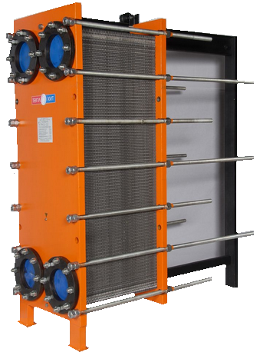 | Основное преимущество пластинчатых теплообменников – их непревзойденная компактность (минимальная площадь при монтаже, затраты на ремонт и обслуживание меньше в 5-20 раз). Пластинчатые теплообменники имеют высокую эффективность и низкие потери при теплопередаче. теплообменники имеют высокую эффективность и низкие потери при теплопередаче

ПРЕИМУЩЕСТВА ТЕПЛООБМЕННИКОВ ТЕПЛОХИТ

- Бесплатная компоновка ответными фланцами
- Направляющие балки из нержавеющей стали
- Удлиненная гайка с повышенным запасом прочности
- Удобный в обслуживании за счет легкого изъятия стяжных шпилек
- Надежность рамы, дробеструйная обработка плит с полимерной покраской
- Эффективные пластины марки Теплохит
- Теплообменники
- от 5 кВт до 20 МВт
- от -20С до 200С
- Давление в теплообменнике до 2,5 МПа
- Широкий диапазон рабочих сред

